1. **泛型的目的**

避免ClassCastException

1. **为什么会出现泛型**

当一个类在使用时，我们根据需求要传入不同类型的数据，我们可以用Object进行接受

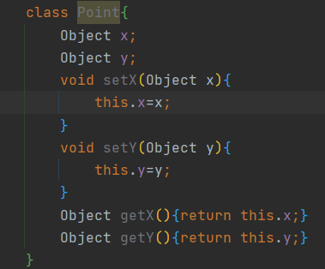

由于Object的接受范围过于广大，所以

Point p=new Point( );

p.setX(10);

p.setY(“东经10度”);

int x=(Integer)p.getX( );

int y=(Integer)p.getY( );————会抛出ClassCastException